Lectura con la letra

M-m

ma | me | mi | mo | mu
am | em | im | om | um

mamá masa mía pomo mapa mapa suma lima lame
asumo museo misil lomo
malo mal mil milo misa mula

MA | ME | MI | MO | MU
AM | EM | IM | OM | UM

MAMÁ MASA MÍA POMO MAPA
SUMA LIMA LAME ASUMO LOMO
MUSEO MISIL MALO MAL MIL
MILO MISA MULA MILA LUMA

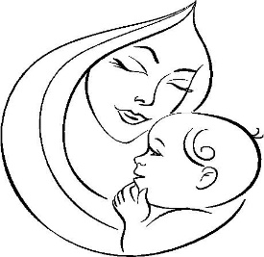

Lectura de oraciones:
Mi mamá me ama.
Amo a mi mamá y a mi papá.
Memo suma y amasa.
Mila mima a Mimí.

Información para padres:
Leer diariamente esta página para ayudar desde casa la práctica de la lectura. Pueden ser saltadas.

